泰丰社区党总支学习教育工作简报

第19期

泰丰社区党总支 2024年5月10日

泰丰社区党总支组织党员干部集中观看电影《零容忍》第一集《不负十四亿》

为进一步深化党纪学习教育，增强对党忠诚、廉洁自律的思想自觉和行动自觉，2024年5月10日，泰丰社区党总支组织全体党员干部集中观看警示教育片《零容忍》第一集《不负十四亿》。

该警示教育片分别讲述了政法、医疗和金融三个领域的典型案例，其中贪赃枉法的首恶，巧取豪夺、瞒天过海的手段让人触目惊心；一群被贪欲充盈身心的腐败分子，为满足一己私利而造成国家重大损失，让人瞠目结舌；明明身居高位、金钱和地位都不缺少，却仍然贪得无厌、迷失其中，更让人不可理解。严重侵害群众利益的典型案例，深入剖析违纪违法党员干部的堕落轨迹和心路历程，揭示了他们背离初心、忘记使命，最终走向犯罪深渊的深刻教训。

观看结束后，大家纷纷表示，要从这些典型案例中汲取教训，进一步坚定理想信念，立足岗位职责，严守政治纪律和政治规矩，以实际行动把作风建设落到实处。

图片信息：

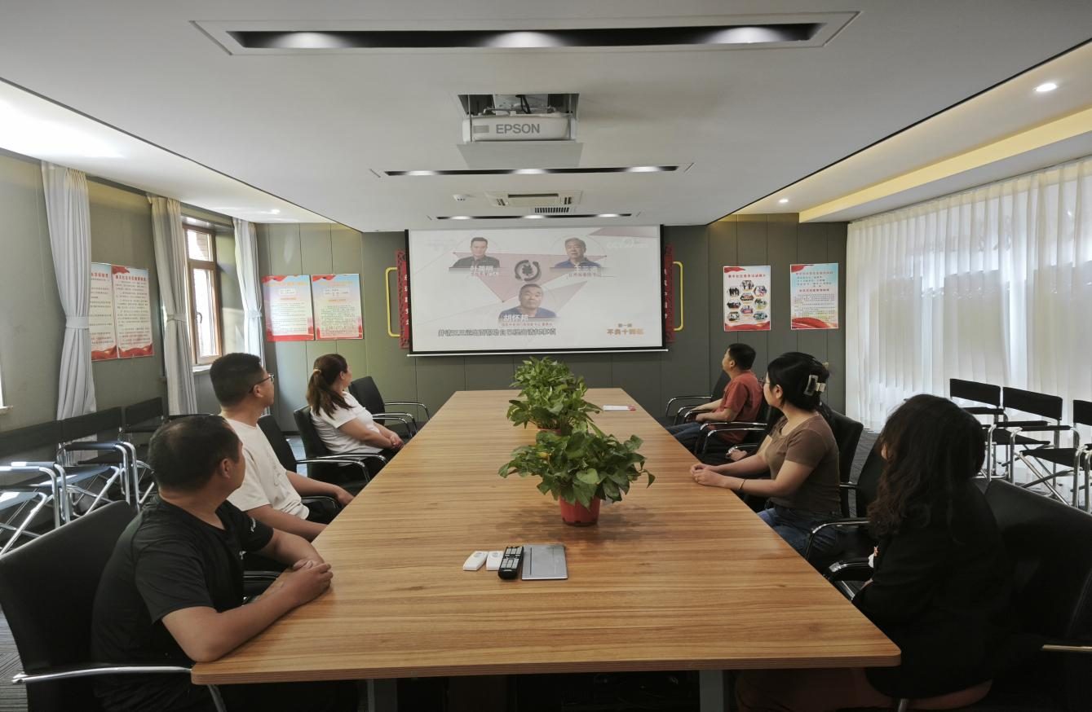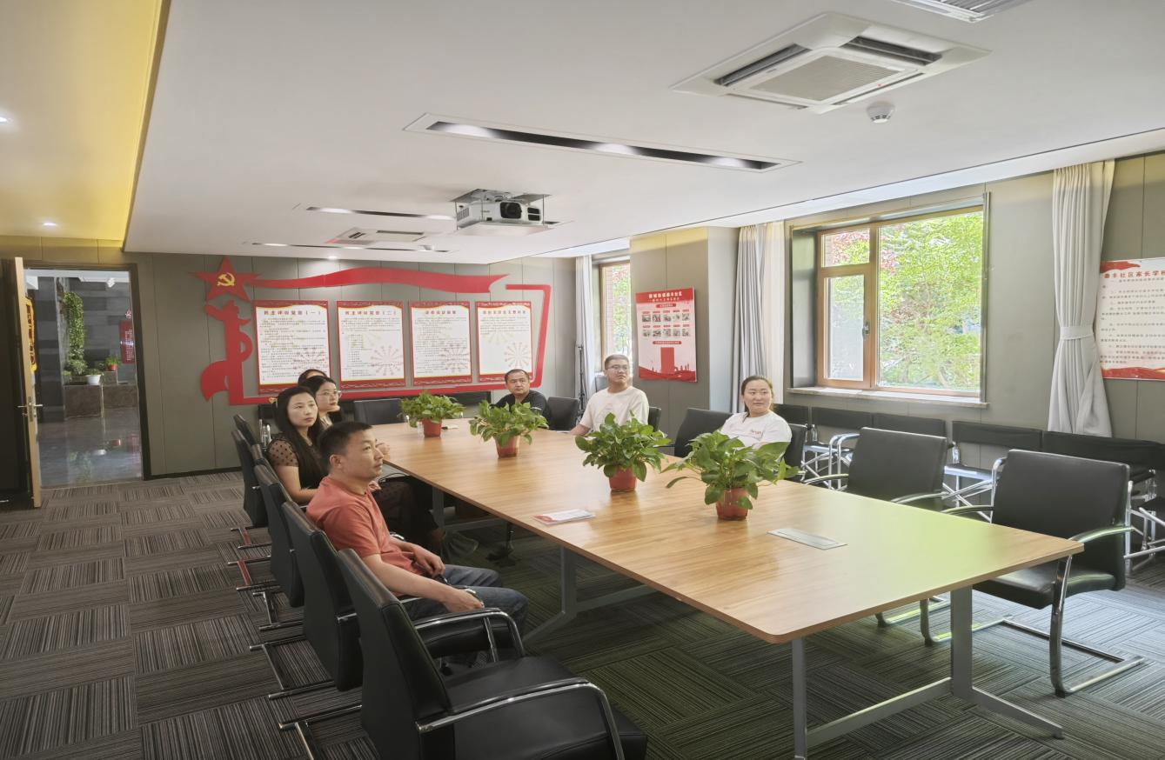

|  |  |  |
| --- | --- | --- |
| 2024年5月10日，泰丰社区党总支组织党员干部集中观看电影《零容忍》第一集《不负十四亿》  签到表 | | |
| 序号 | 姓名 | 备注 |
| 1 |  |  |
| 2 |  |  |
| 3 |  |  |
| 4 |  |  |
| 5 |  |  |
| 6 |  |  |
| 7 |  |  |
| 8 |  |  |
| 9 |  |  |
| 10 |  |  |
| 11 |  |  |
| 12 |  |  |
| 13 |  |  |